探訪 Manzanar

拘留營
陳思永

Manzanar National Historic Site 是珍珠港事變之後，美國政府以國家安全為理由，將日裔美國人拘禁在10所拘留營的其中之一，現在已將該地闢為國家紀念區。它位於加州東部內華達山腳下的 Owens 谷內，距離洛杉磯230英里；荒涼至極，或可稱之為「鳥都不生蛋的地方」。

早在 2000 年與 2003年，美國先後進軍阿富汗，又攻打伊拉克，摧毀了海珊（Saddam Hussein）政權，逮捕了數百名恐怖份子，將他們囚禁在古巴的美國海軍基地，關達納摩灣的一處監獄。有關關達納摩灣監獄的內幕報導，陸續出現在媒體上。這些報導讓我想起二次大戰期間，美國拘禁十二萬日裔美國人的那段歷史，進而又想到在美國的種族歧視，感嘆之餘，於2005年寫了一篇〈關達納摩監獄、日裔拘留營、種族歧視〉的文章，收錄在我的散文集《隨感錄》中。時隔十四年，因緣機會，2019. 07. 10 我與友人造訪了Manzanar拘留營。回家後重讀舊作，發現自己的觀點並沒有改變；將之附加在本文之後，供讀友參考。

此趟之能參訪曾為文記之，但尚未曾親睹67年前設立的 「Manzanar集中營」，緣起於再次權充李先生的司機兼導遊，開車1300英里長征美國南加州。沿途除了分批探親訪友外，也視路線的方便情況，為李先生導覽了幾個我認為值得一看的，以自然美取勝的景點，如Oxnard Beach、Mammoth Lakes、Mono Lake、Yosemite National Park等等。 2019. 07. 09 ，結束了與李先生的ChE66同學在 Alhambra （Los Angeles）的聚會後，突然靈機一動，想，何不一償夙願，稍改行程路線，也參訪坐落在Manzanar的“ Manzanar National Historical Site”。心意一定，離開 Alhambra 後，先費了一番工夫擠上可以離開洛杉磯的 I-5 州際公路，又走走停停好一陣子，直到轉上14 號公路後，才掙脫考驗司機與乘客耐性的大都會交通要道。隨著愈來愈順暢的車行，經過的週遭景觀也轉為淒涼。接上395 號公路後不久，就在離Alhambra 約70 英里的小城 Palmdale，及時找到可以在下午五點跟老友約好網上橋牌比賽的落腳處。

次晨，繼續沿著 395 號公路開了約兩個半小時到達 Manzanar；一路上人煙稀絕，車行兩旁只見能生存於戈壁沙漠的矮仙人掌植物，當然談不上有什麼農作物；荒涼的程度，從下圖中可見一斑；很難想像，二十世紀初期曾有過 Manzanar 這麼一個城的存在。 Manzanar在印地安人的語彙裡，意指「蘋果園｣。 附近的 Owens 谷內，曾有印第安人從事耕種，城內住了一些淘金客和牧人。到了1929 年，洛杉磯市政府把此地附近一帶的水源買斷，將水輸送到洛杉磯，Manzanar 的命根子就此遭到「誘取斷源｣，原來的住民四處離散，遂成一座空城，直到1942 年十二月才住進11,000多人，他們是被強制從加州西部海岸地區遷徙到此的日裔美國人。

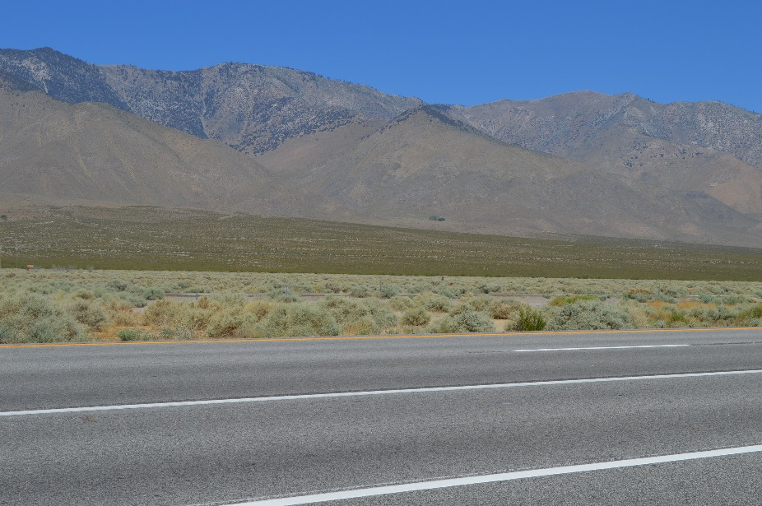

戈壁沙漠型態的Manzanar地區

從1942/12 到 1945/11/21，這裡與美國其他九個類似的地方被用來作為拘留日裔美人的「集中營｣。當二次大戰於1945年結束後，被拘留者分途離開，拘留營再度淪為荒漠。當然拘留期間，有人死亡於此，但是，相較於同時代其他國家的「集中營｣，這些亡者應是體弱生病而亡，非被凌虐或槍決而死；營外有一座背山而立的紀念碑。戰後，若干有心人士，陸續呼籲政府要保留部份原物，作為歷史借鏡，免得往後重蹈違反美國立國之自由精神的覆轍。至於「Manzanar集中營｣幾時成為「國家紀念區」，由「國家公園管理處」（National Park Service）接管，我沒查到資料。

現在在“Manzanar Historical Site”最值得參觀的是遊客中心，內有面積不小的展示館，裡面有簡介Manzanar早期歷史的圖文相片，資料最豐富的當然還是拘禁日裔美國人三年期間及其前後的詳盡介紹與說明，包括有不少照片。

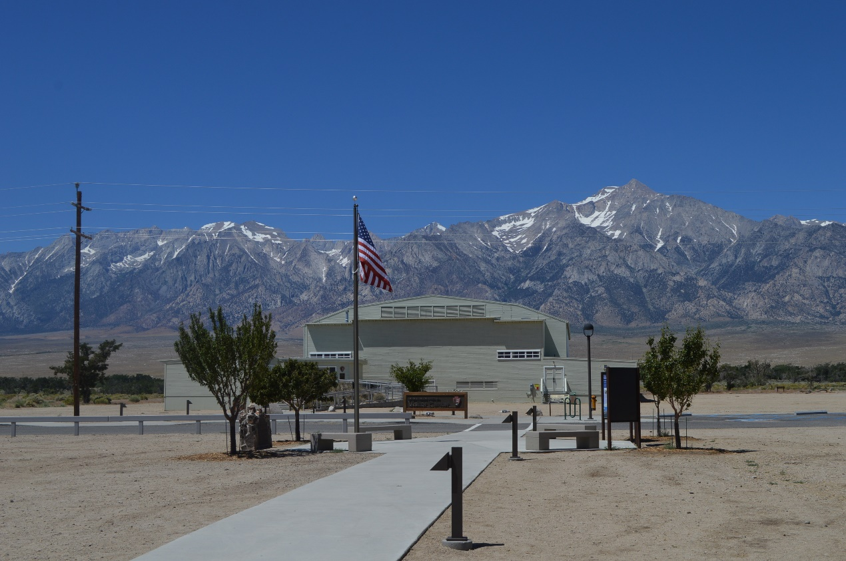

Manzanar National Historical Site 遊客中心的入口處

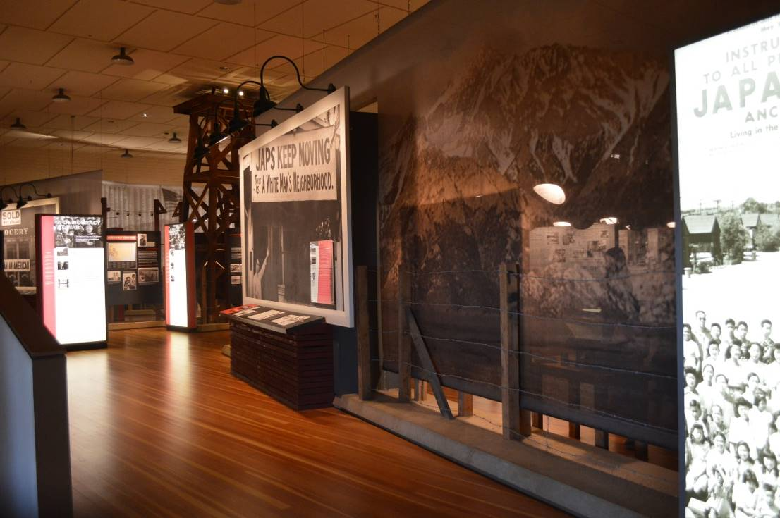

遊客中心展示廳的一隅

根據廳內一個玻璃櫃內的當年營區模型來看，整個營區分為 36 個街區（blocks），每一街區容納 300 人左右，分住在14 幢營房（barracks）裡面；36 個街區和每街區間內的14 幢營房，都排列得方方正正，井然有序。Manzanar營區內還有學校、兒童遊樂區、棒球場、學校、教堂等等。

Manzanar讓我想起當年在台灣接受入伍訓練的成功嶺營區。兩者的顯著區別是，這裡的四週圍以鐵絲柵欄、有荷槍把守的士兵，也有居高臨下的監視瞭望台，整個結構與設施，比照軍營再加上一些如同監獄防逃的設施。

在遊客中心外面，有一長三英里的車道，供訪客開車圍著當年一英里見方的營區而行。我停下來看了原始的一段鐵絲網柵欄，和一幢營房，並從外探視了營房內部的一端。整個園區的正西邊緣是當年的墓地，現在建有一座「慰靈塔」，聽說每年仍有祭祀活動。

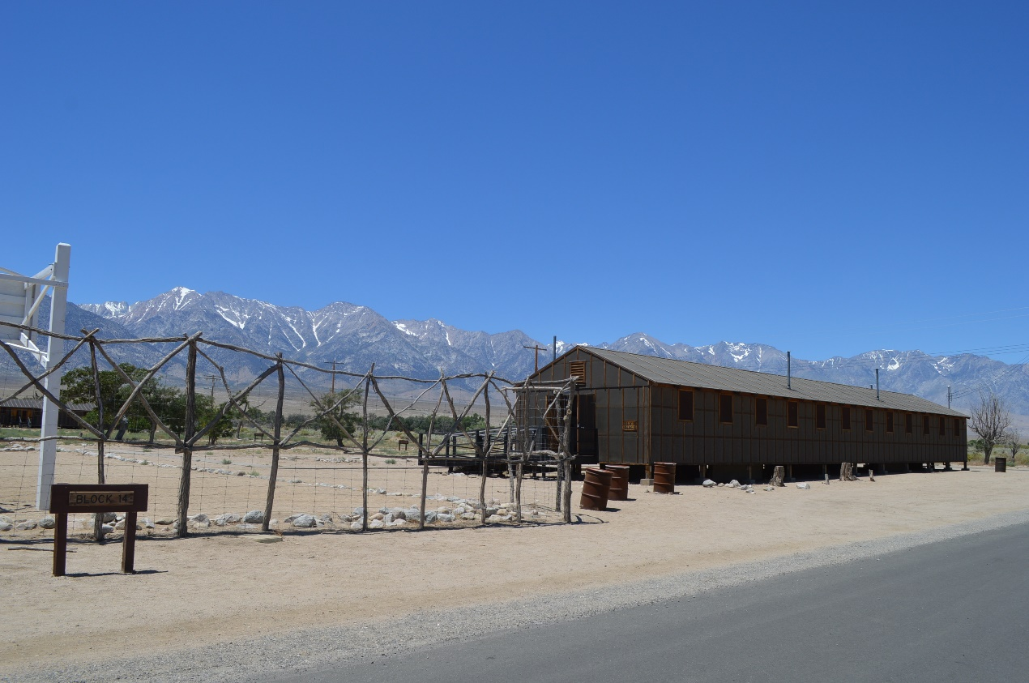

當年500多個營房中的一個營房

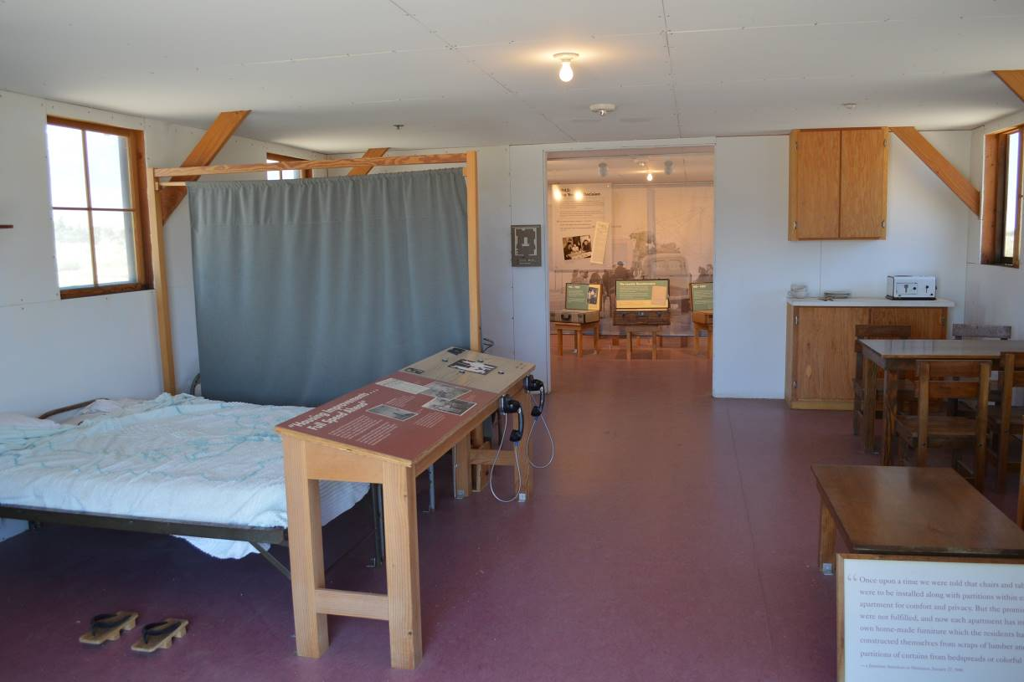

營房內一隅

讓我感觸良多的是，看到手提大小行李的男女老少在持槍士兵的監視下，步下運送他們的巴士車廂，列隊前進的老照片；此景此情，在電影裡已經看過算不出來的次數，不同的是，列隊前進的男女老少，換上不同族群的面貌，更不同的是，發生在「集中營｣內的實況。我們很意外地看到，如今如同沙漠的營區，曾有被羈押居民開闢出來的日本式庭園、花草植物、雞鴨魚的養殖、成對跳舞的年輕男女、與小孩子踢球玩耍等等「苦中作樂｣的歡笑照片。

看了慰靈塔後的山頂積雪，領悟到，已經無地面河水的Manzanar營區為什麼能夠化沙漠成綠洲的原因；中國自古以來就有派遣軍團到沙漠與偏遠地區軍防兼屯墾開荒的事蹟，見證了人可勝天的無限潛力。

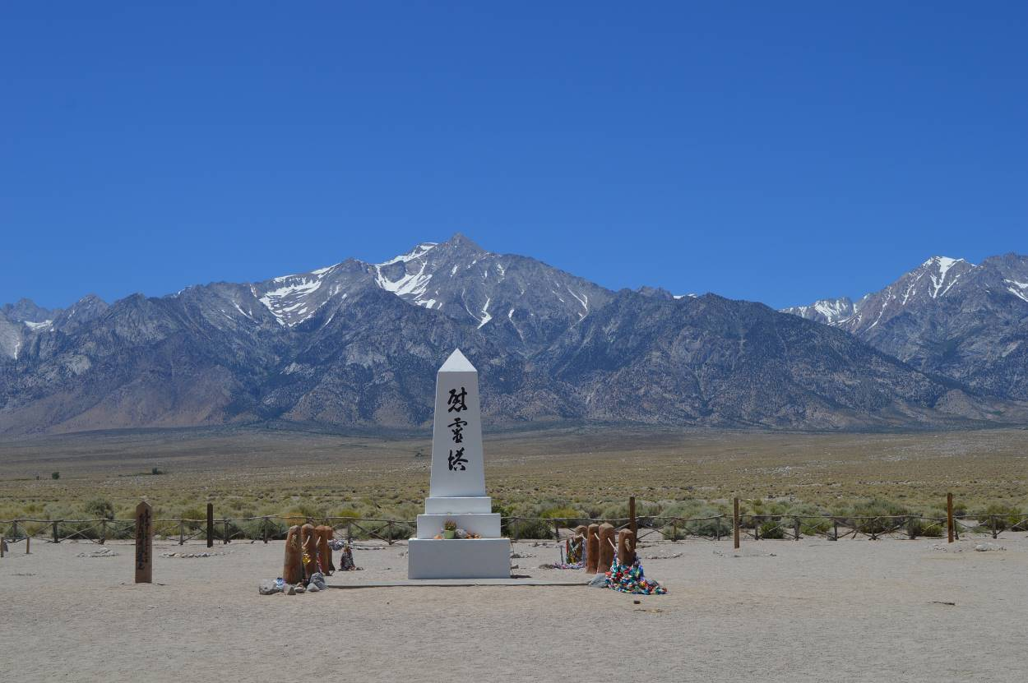

紀念在此營區死亡者的慰靈塔

參訪歸來，趕快記下下列印象最為深刻的幾點感想：

★ 拘禁日裔美人這件事（1942–1945）始於羅斯福總統任內（1933–1945. 04. 12），結束於杜魯門總統任內（1945. 04. 12–1953）。直到雷根總統任期將屆（1981-1989），美國國會才通過立法對拘留這事道歉與賠款；遊客中心內所放的一段影片中，雷根總統說到：「當時的政府或許做錯了事。」心想：若歷屆美國總統行事思維與現任者(川普)一樣，恐怕認錯道歉還在等待之中。

★ 館中有一三折的直立布幔，上面一一記著當年被拘留者的姓名，訪客到此無不駐足低徊。想像當事人或他們的親友從中找到自己或熟悉者的名字，難免心口波濤起伏，淚水盈眶罷。此外，不知道設計越戰紀念牆（Vietnam War Memorial Wall）的林瓔女士，其靈感是否受到這片大布幔的啟發？

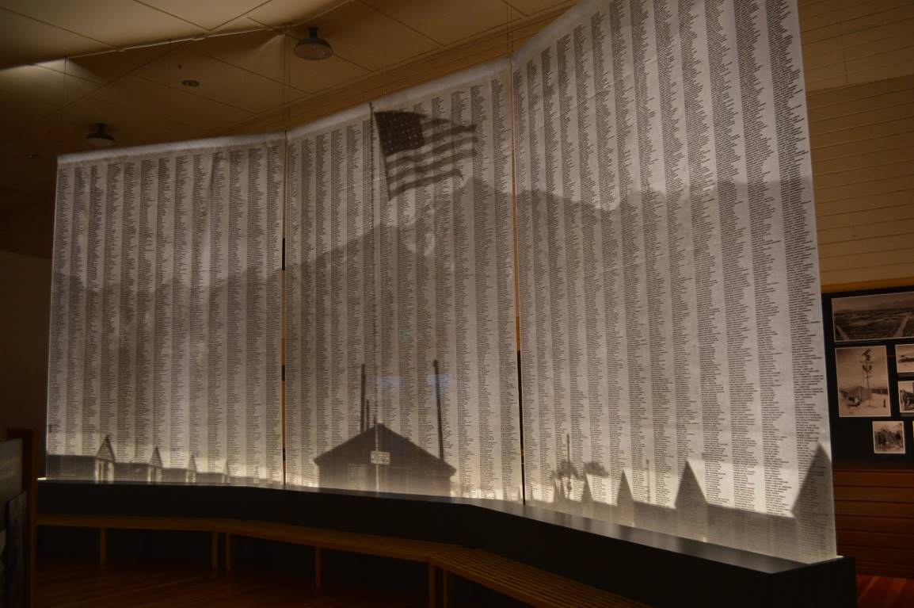

1942/12-1945/11/12被拘留在「Manzanar集中營｣的11,000日裔美人名單

★ 當年曾對拘留營中年滿17歲的男子作一問卷調查，其中最耐人尋味的問題有二：

（1）Are you willing to serve the armed forces of the United States on combat duty, wherever ordered?（你是否願意加入美國武装部隊，接受派遣到任和地方作戰？）

（2）Will you swear unqualified allegiance to the USA and faithfully defend the US from any or all attack by foreign or domestic forces , and forswear any form of allegiance or obedience of the Japanese emperor, or any foreign government, power, or organization. （你是否會發誓無條件地效忠美國，並且忠實地保護美國免受外國或國内武力的任何或所有攻擊，並且放棄對日本天皇，或任何外國政府、權力或组織的任何形式的忠誠或服從。）

根據官方報導，第一代抵美的移民作正面回覆者，比預期的多；而土生土長在美國的日裔美人作負面回覆者，比預期的多。不過，官方沒有公佈它所預期的數字。

心想：住在美國的華裔美人，若哪一天發生「中美戰爭｣，被問到類似的問題時，會作如何的反應？今日的中美貿易戰，對華裔美國人與「較純｣的美國人來說，正是一種「國家認同｣的考驗。珍珠港事件發生時，美國西海岸地區發生不少強烈的反日情緒，甚至發生破壞日裔美人的居所、商店與人身攻擊的事件。

★在 Manzanar 的展示館裡，張貼有一幅這樣的告示 -- 「You may think that the Constitution is your security - It's nothing but a piece of paper.... It is nothing at all, unless you have sound and uncorrupted public opinion.」（你可能認為憲法是你的保障– 它只不過是一片紙張.....它根本算不得什麼，除非你有健全和公正的輿論。）這是美國最高法院首席大法官（1930-1941）Charles Evans Hughes 所說的話。這麼多年過去了，此話的警世意義依然存在，然而，證之現任總統不斷隨心所欲地大放厥詞與任性的言行表現，我不禁懷疑「輿論公器」能發揮多大的制裁力量？

原來只想為留下「曾到此一遊」的心情，彎道探訪 Manzanar 拘留營，離開時卻思緒連綿。開車路上，又想起早年加州天使島（Angel Island）上華人移民受的待遇，和為期長達幾十年的「排除華人法案」（Chinese Exclusion Act）。接著，又想到2016年與眾多學長們登上台灣綠島參觀過的「人權文化園區」，中國大陸五十到六、七十年代的「勞改營｣、「牛棚｣、「五七幹校｣及德國在二戰期間設立的「納粹集中營｣，雖然它們侵犯人權的性質與程度不一，但剝奪人類最珍貴的自由則為一致。「生命誠可貴，愛情價更高。若為自由故，二者皆可拋。」動念及此，心頭覺得不勝負荷。

2019. 07. 20

附件：〈關達納摩監獄、日裔拘留營、種族歧視〉

關達納摩灣監獄、日裔拘留營、種族歧視

從美國攻擊阿富汗，展開一連串「反恐行動」以來，拘捕了數百名嫌疑份子，關在位于古巴東南角的美海軍基地關達納摩灣。有的為時已逾三年，既沒律師咨商，也未被控起訴，只有少數幾位遭遞解回了本國，其餘則淪為受無限期囚禁。這種看來違犯人權的行動，遭到全世界輿論爭相討伐，然而美國政府我行我素，並振振有詞：這批人不同於一般罪犯，他們是戰爭期間的敵對份子，可將之扣留直到戰爭結束。但「反恐戰爭」將伊于胡底？前些日子美國國會又掀起一陣辯論，有人說關達納摩灣監獄已貽為國際笑柄，對美國「雙重標準」的指控也極不體面。至於主張將該監獄關閉，我看是譁眾取寵的皮相之言。鑼鼓敲了一陣又沒聲沒影了。

關達納摩灣監獄使我想起 1941 年 12 月 7 日的珍珠港事件，接著美國對日本宣戰後，將當時住在美國西岸為數十二萬的日裔居民，關在拘留營的歷史，包括今年（2005）剛過世的民權鬥士 Fred Korematsu（是井先生）。

曉得 Korematsu 的人或許不多，以下是他的故事：

1919︰出生於美國加州，父母係日本移民以養殖花卉為業。

1942：在加州奧克蘭船塢任電焊工人。當日裔居民包括已入美籍者接獲通知到拘留營報到時，他憤而控告致府違法，同時遭到逮捕、判罪，獲緩刑，然後送入位于猶他州的拘留營，直到戰爭結束。

1944： 美最高法院判決Korematsu（控告政府）敗訴，認為政府在戰爭期間，基於軍事需要而拘留 Korematsu 係屬合法，毋需經過審訊，或證明Korematsu 已有不當行為。

1983： 一群律師代表 Korematsu 在舊金山美國聯邦地方法院再度提出訴訟（Coram Nobis），但申訴者必須先服完刑。律師團提出諸多事實，足可證明最高法院當年因為受到行政當局誤導，甚至說謊，而導致不當之判決。結果獲得勝利；這是美國司法上極其罕見的例子，推翻了 1944 美最高法院的判決。

1988： 美國國會通過立法，就二次大戰期間拘禁日裔居民一事道歉，並補償當年受害、現仍活存者每人兩萬美元。

1998： 克林頓總統頒 Korematsu「總統自由獎章」，是對美國百姓的最高榮譽。

2005： 三月三十日病逝加州。

深一層地看六十多年前的舊事，當年拘禁真是基於軍事考慮嗎？珍珠港偷襲，日方損失輕微，美軍受創至深，事後美國立即全國動員，但元氣恢復仍待時日。當時美方擔心日本一股作氣，繼續攻擊美國西海岸，大規模的登陸固然困難重重，但從航空母艦發動轟炸是有可能。若住在附近的日裔居民提供情報，助以破壞行動，誠然是個顧慮。在此前提下，軍方編造了一些事件，說日裔已開始通風報信。同時估計將十二萬日裔居民集中管理並不困難。於是在 1942 年春天珍珠港事件發生幾個月之後，就由羅斯福總統下令執行。

十二萬日裔居民，其中七萬是已入美國籍的公民，主要是孩童和年輕人，其餘五萬絕大多數是第一代移民。收到命令後，大多數日人本著「逆來順受」、「多一事不如少一事」的心態，默默接受。當然也有憤恨不平者，但沒什麼人像 Korematsu 「自反而縮，雖千萬人吾往矣」，到法院直接控告美國政府。他相信自己愛（美）國的程度不比其他任何美國人低，政府無緣無故拘禁百姓是違法的。Korematsu 事後回憶，當時親友都怪他惹事生非（"a Trouble Maker"），他始終不為所動。

事後證明，1944 年最高法院受理 Korematsu 案子之前，司法部已自聯邦調查局等情治機關處得知，軍方提出日裔曾幫助日軍的報告，不是造假，就是無法證實。司法部卻不將消息透露給最高法院。

當年設置日裔拘留營是不是種族歧視的表現？關於這一點，爭論很多。1944 年最高法院的判決書中有大法官 Black 的一段文字，他說這案子與種族歧視無關，把兩件事扯在一起是混淆視聽；這點有人譏為「此地無銀三百兩」。依我看來，是否種族歧視主要在於個人感受。亞裔、西班牙語系移民、和美國黑人的觀點，與英、法、德、荷等白人後裔的看法會有相當距離。聽來最普遍也合理的一項疑問：為什麼二次大戰期間，在美國的德、義後裔沒遭到類似日裔的待遇？且聽不同意見：若偷襲珍珠港進而可能轟炸美國西岸的是德國，而又有十二萬第一代德國移民和他們入籍的後代住在西岸，美國一樣會把這批人拘禁起來嗎？

許多現代法律學者認為 Korematsu 一案是歷史上最錯誤的判決，但錯的原因不出自種族歧視，而主要是由於軍方誤導。從 1983 的「翻案」到 1988 的道歉，及 1998 的頒發獎章，等於證實政府當年的錯失。克林頓總統在 1998 頒獎典禮上措辭極為謹慎，他嘉許 Korematsu 追求正義的道德勇氣，稱他為民權鬥士，對過去歷史則輕微掠過，沒提「歧視」一辭，更別說「種族歧視」了。而 Korematsu 和 1983 年幫他平反的律師發表談話時，則用了「歧視」、「不公平」等字眼，但也沒提到「種族歧視」。

讓話題轉回關達納摩灣監獄及美國本土。911 在美國的阿（拉伯）裔居民可曾受到類似當年 Korematsu 般的待遇？要說沒有，那可是睜眼說瞎話了。不同的是如今沒把整批阿裔居民圈起來而已。另外，輿論制衡之下，政府中當權的保守勢力，不能像當年那樣明目張膽為所欲為，但在我看來，心態並無兩樣，也同樣地違反美國的法律精神: 犯罪證據確鑿之前，任何人皆應視為無罪（Innocent Until Proven Guilty）。

趁此機會，再談談美國種族歧視的我見。「美國是個大熔爐」、「美國原本就是外來移民建立的國家」等等，對有些人是冠冕堂皇的說辭，心裡還是想著這片土地是屬於白種人的。但既然國土如此廣袤、資源如此豐富，讓一些黑人和從亞洲、中南美等外地來的移民沾點光，也無所謂，只要不影響本身利益。這是長久以來，社會上普遍存有的一種心照不宣式的種族歧視。

二次大戰以來、尤其近三十年，少數族群在美國社會扮演的角色逐漸變化：（1）人口比例明顯增加，（2）不再只是提供勞力的一群，任何行業中都佔有一席之地，（3）不再甘心永遠沉默，漸漸為爭取平等、維護正義挺身而出。「種族歧視」開始浮上檯面，朝野上下公開承認問題存在，應該尋求解決之道；金博士領導的民權運動是再好不過的例子。原先那批白人瞭解到，他們與少數族群之間存有不同程度的「主、」「從」關係漸遭破壞，而自身利益也慢慢受到威脅。但大勢所趨，雖心有未甘，也無能為力。如今大規模、整體性、公開化的種族歧視已不復出現，一些區域性、微妙的、似無實存的小動作仍層出不窮。

在這環境之下，少數族群的自處之道為何？依我愚見，首先人人要站穩腳跟，做個守法百姓，不貪便宜，不落人口舌讓自己成為「對社會只受益而無貢獻」的一群。少數族群還要力爭上游，提昇社會地位。今年五月墨西哥總統說︰「墨西哥移民在美國幹連黑人都不願幹的活﹗」他事後澄清對黑人並無不敬，但所述畢竟不假。要抹除低人一等的形像，非孜孜不倦、窮幾十年甚至更久的時間不足以奏功。漫長的道路上遇見不平之事，不能袖手旁觀，該有的尊嚴和保障一定要爭取，不僅為別人，也為自己和子孫。未來難免會再有類似「陳果仁」、「李文和」、和「余百康上尉」的案件發生，華裔團體汲取以往經驗，一定會規劃出更妥善的相應之道。歷史證明：「沉默的大眾」不但於事無補，反而助長種族歧視的氣焰。
2005. 07. 07

